МКОУ «Ашильтинская СОШ»

мероприятий, посвященных
Дню правовой помощи детям.

Заместитель директора по ВР:
Алиев А.К.
В МКОУ «Ашильтинская СОШ» с 15 по 20 ноября проведены следующие мероприятия, посвященные Дню правовой помощи детям:
тематический классный час на тему: «20 ноября – всемирный День правовой помощи детям» провела учитель обществознания Сурхаева З.Д.
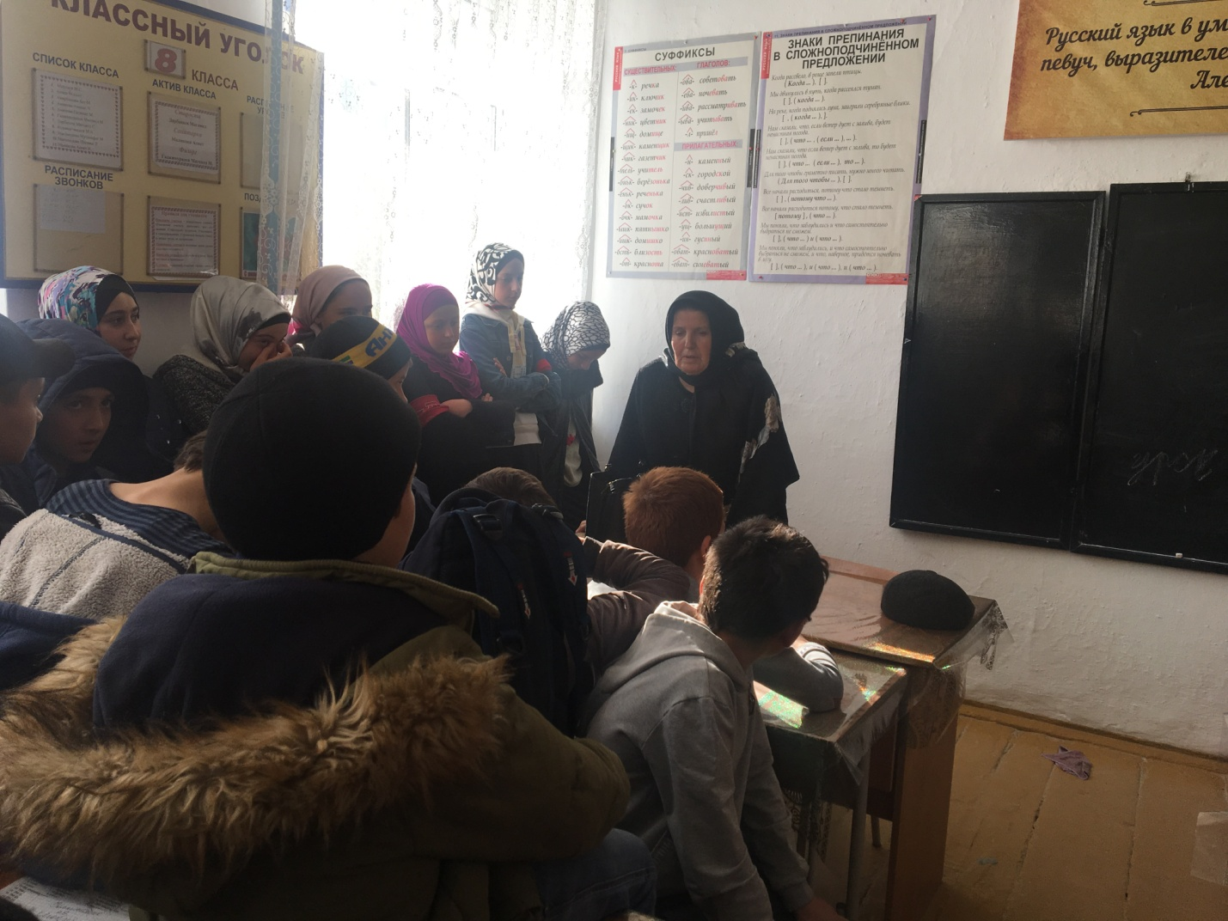
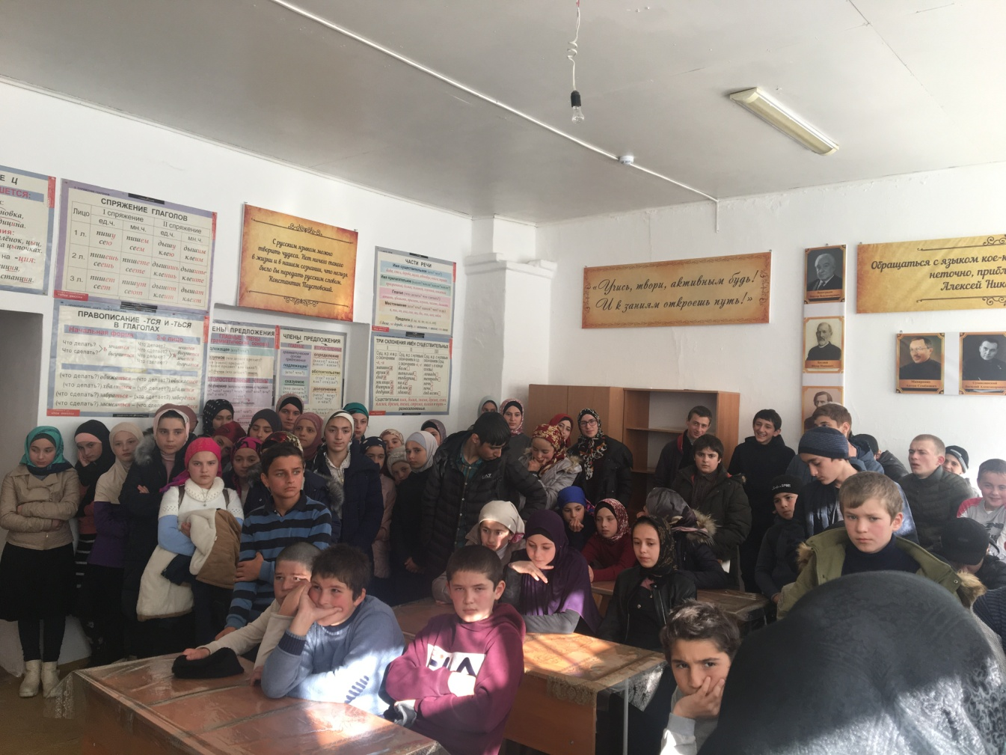
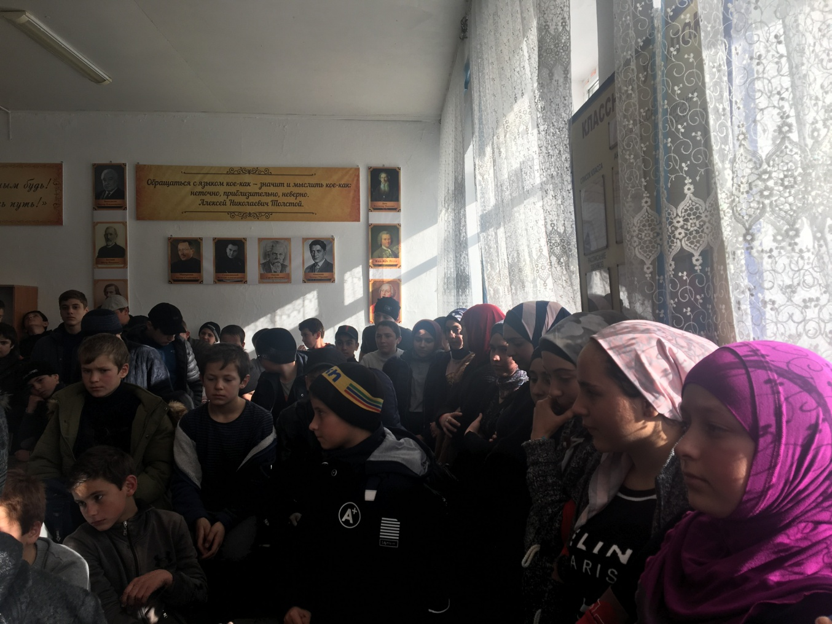

Учитель истории и обществознания Магомедова П.Х. провела беседу-игру на тему: «Где права взрослых, а где права детей».
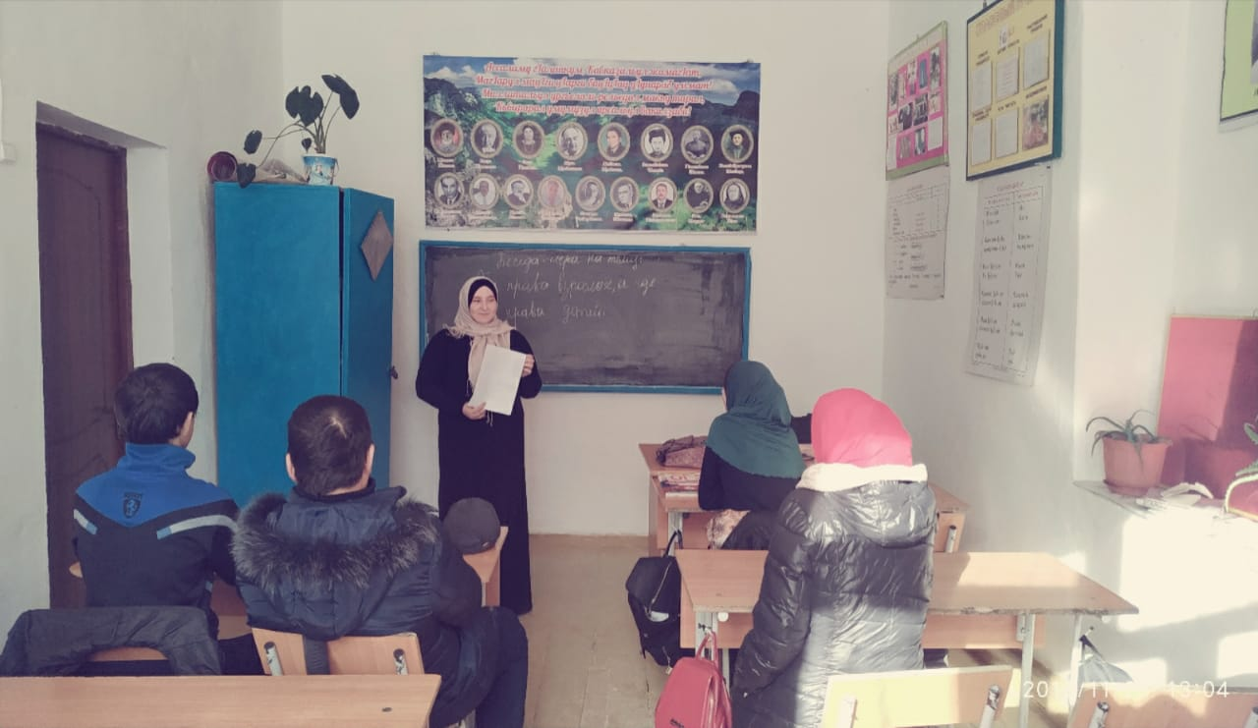
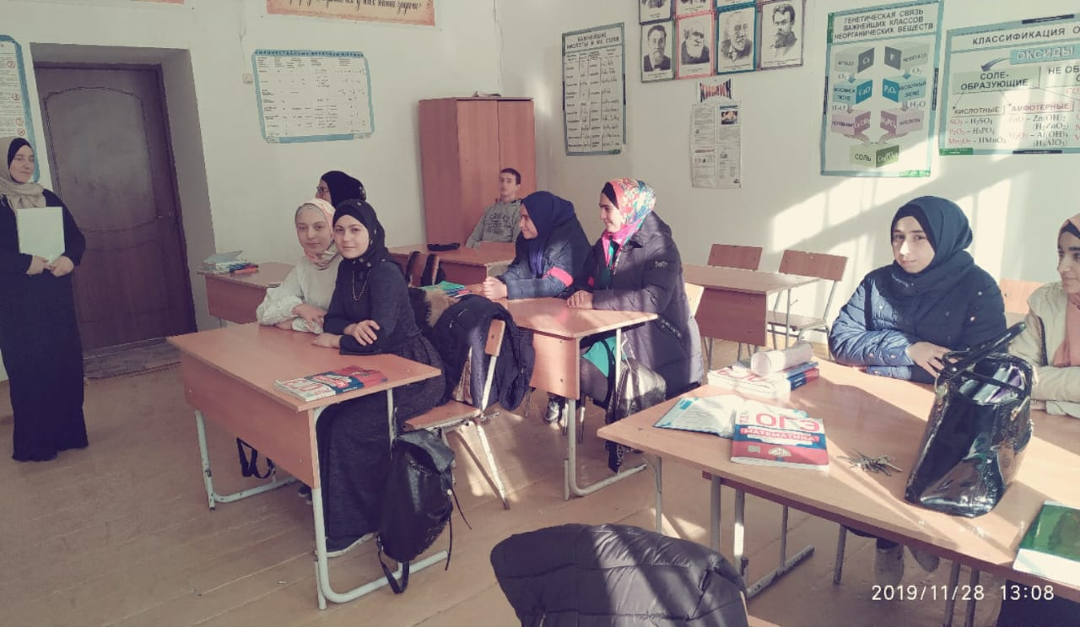

Учащиеся 7 «а» класса нарисовали на асфальте рисунки, посвященные правовой помощи детям. Тема конкурса: «Я рисую свои права».
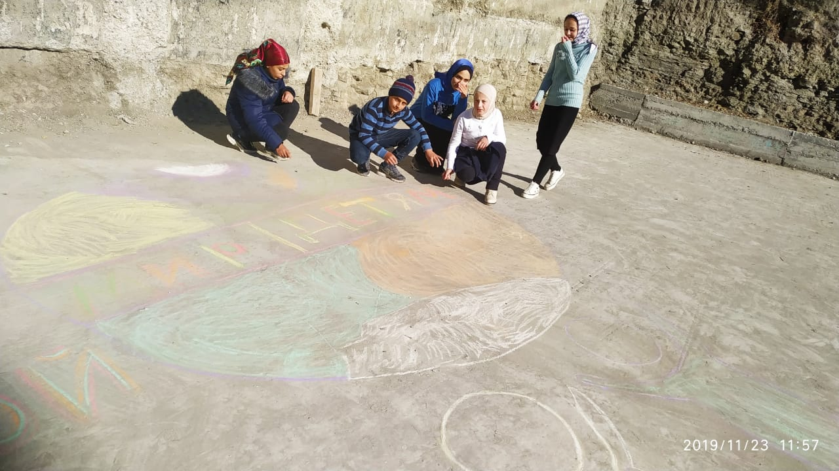
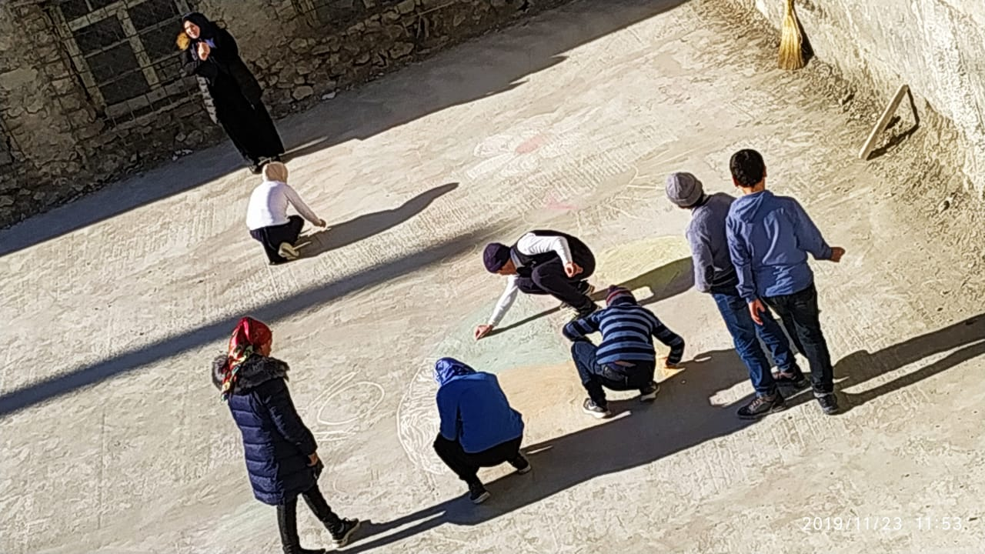
Заместитель директора по воспитательной работе Алиев А.К. провел классный час в 9 «а» классе на тему: «Я гражданин России».
Учитель русского языка и литературы Назирбегова З.М. провела внеклассное мероприятие на тему: «Вместе против коррупции».
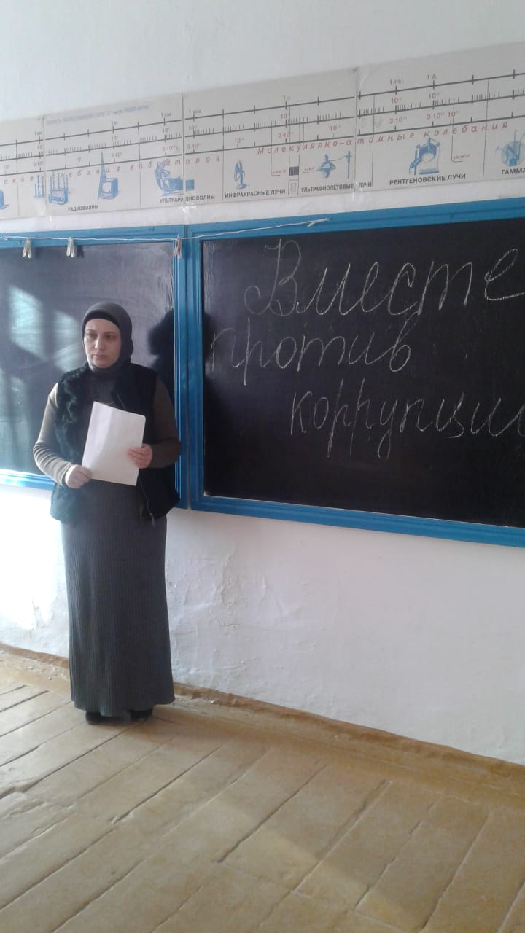
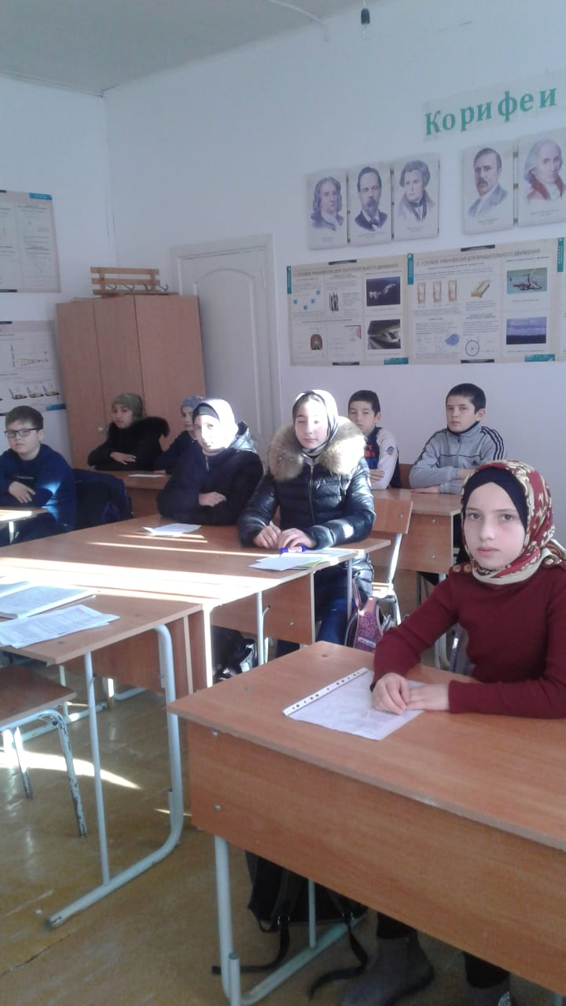

Вышеназванные мероприятия прошли с большим интересом для учащихся.

